Le nageur débutant

Temps 1 : Activités dans la pataugeoire
Il s’agit d’expliquer aux enfants comment mettre la tête dans l’eau, comment on fait pour que l’eau n’entre pas dans le nez.
- Faire le crocodile qui avance dans l’eau, à plat ventre en appui sur les avant-bras.
- Toujours à plat ventre, souffler les bougies d’anniversaire (on inspire puis on bloque la respiration et on met le doigt sous le nez pour sentir qu’il n’y a pas d’air qui sort ; on inspire puis on bloque la respiration et enfin on souffle par le nez).
- Toujours à plat ventre, souffler avec la bouche pour faire avancer des balles posées sur l’eau.
- Passer sous la cascade : en arrière, puis sur le côté, puis en avant.
- Faire une étoile de mer ventrale, les pieds et les mains ne touchent pas le sol.
- Faire une étoile de mer dorsale, oreilles dans l’eau.
- Avec des arrosoirs, s’arroser soi-même, s’arroser les uns les autres.
- A plat ventre, souffler pour faire des bulles vers le bas. Expliquer que le nez est protégé quand on a la tête en bas. Plus la tête est en haut et plus on a de risque d’avoir de l’eau dans le nez.
- S’éclabousser avec les pieds, avec les mains.
- Faire une progression en racontant la petite histoire des crocodiles : La toilette des crocodiles/Les crocodiles sont heureux/Les crocodiles changent de chaises/Les crocodiles se baladent/Les crocodiles partent à la chasse !/La chasse continue … en sautant, c’est plus marrant !/La sieste des crocodiles/Mini parcours.

Temps 2 : Activités dans le grand bain
Les enfants ont souvent peur « C’est profond, c’est grand ! ». Leur montrer que le niveau est le même au début du grand bassin que dans le petit bassin. Pour qu’ils puissent être convaincus, il suffit de se mettre dans l’eau, dans ces deux bassins, afin que les enfants voient que la hauteur est la même (l’eau arrive à la poitrine dans les deux cas par exemple).
- Entrée dans l’eau par l’échelle. Les élèves seront dos au bassin. Leur dire qu’il y a 3 marches afin qu’ils puissent les compter et prendre conscience de leur progression. Accompagner leur descente, en guidant leurs mains, en allant dans l’eau avec eux (se mettre derrière eux). Marche après marche. A la dernière marche, déplacer une main pour attraper le mur, puis la deuxième.
- Se déplacer le long du mur, en déplaçant les mains l’une après l’autre. Les épaules doivent être dans l’eau et les pieds en bas.
- Petit à petit, se déplacer en augmentant l’espacement entre les mains ; en croisant les mains ; en tournant ; en passant par-dessus un copain.
- On peut aussi se déplacer avec une seule main qui tient le mur, l’autre est tendue dans l’eau (l’élève est donc perpendiculaire au bassin). Avancer/reculer.

Travail avec le pont de singe (qui pourra se faire également dans le petit bassin)
- Temps d’exploration libre.
- Avec une ceinture, avancer à l’intérieur, épaules vers le sol, fesses levées. On tend les bras et on tire dessus.
- Avec une ceinture, avancer à l’extérieur, avec une main.
- Puis sans ceinture, à l’intérieur puis à l’extérieur.
Conseil : Pour mettre les fesses en haut, baisser la tête, tête dans l’eau, menton bien collé à la poitrine.
- On peut aussi progresser sur le dos, tête bien an arrière.
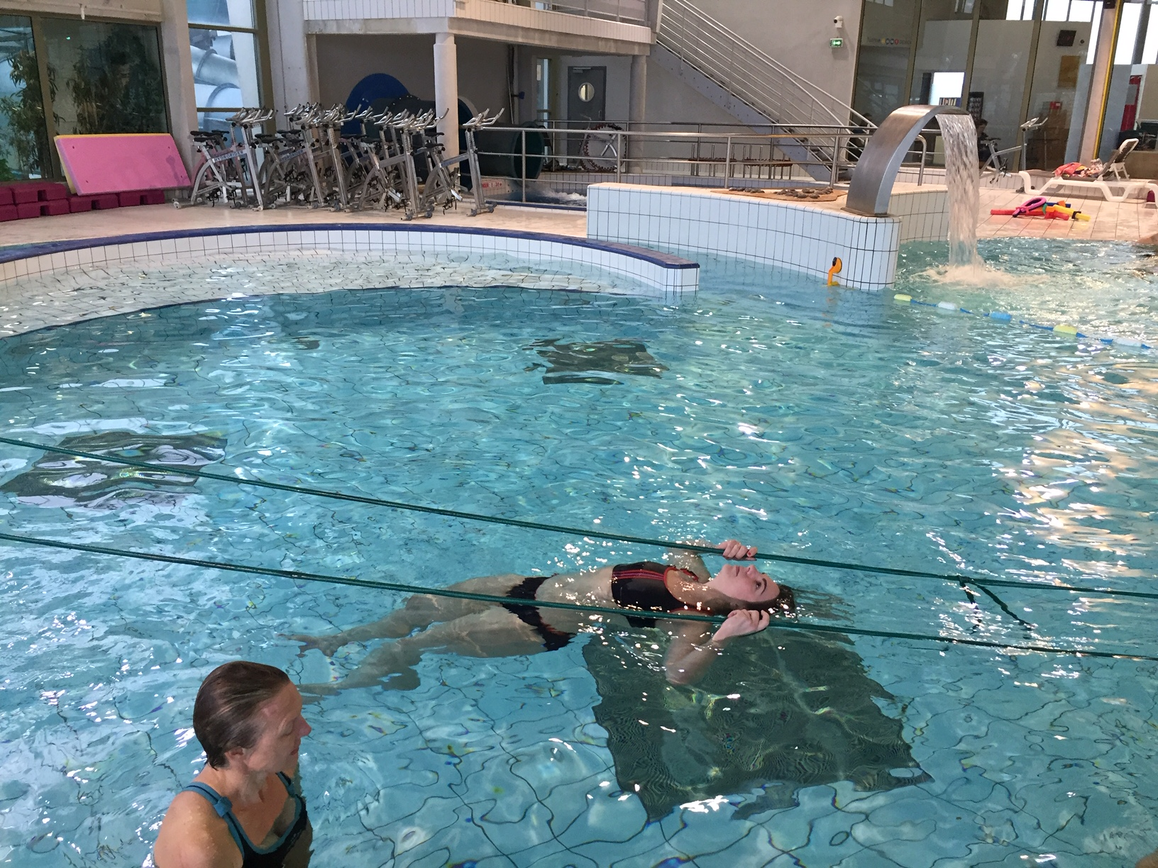
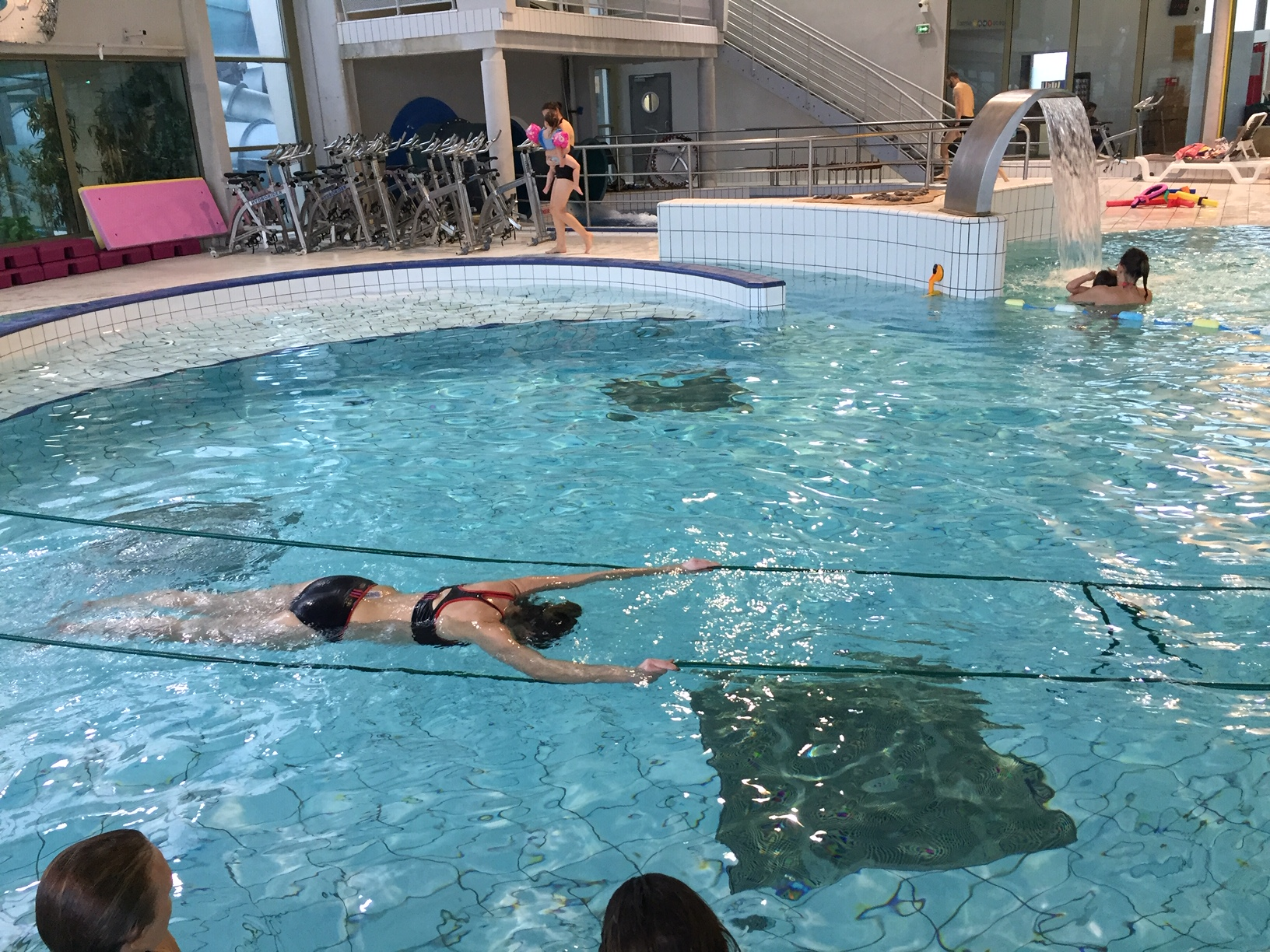
Travail avec la cage
- Temps d’exploration libre.
- Faire le tour. On tient la cage avec les mains, épaules dans l’eau, bras dans l’eau.
- Passer en dessous.
- Descendre un petit peu.
- Passer.

Travail avec le tapis à trous
- Temps d’exploration libre.
- Faire le tour du tapis pour rattraper le bord de la piscine, mains au bord du tapis, pieds au fond.
- Faire le tour du tapis en soufflant dans l’eau et en regardant au fond du bassin.
- Les mains accrochent le bord du bassin, l’une à l’extérieur du tapis, l’autre à l’intérieur du trou. Passer la tête de l’extérieur dans le trou en soufflant fort.

Etoiles de mer
- Pour l’étoile de mer sur le dos, bien mettre les oreilles dans l’eau. Si on incline la tête vers l’avant, on se relève. Inspirer fort par la bouche (et non par le nez car la capacité est moindre) pour faire comme un petit coussin. L’étoile de mer va monter toute seule.
- Pour l’étoile de mer sur le ventre, bloquer la respiration, car si on souffle on s’enfonce.

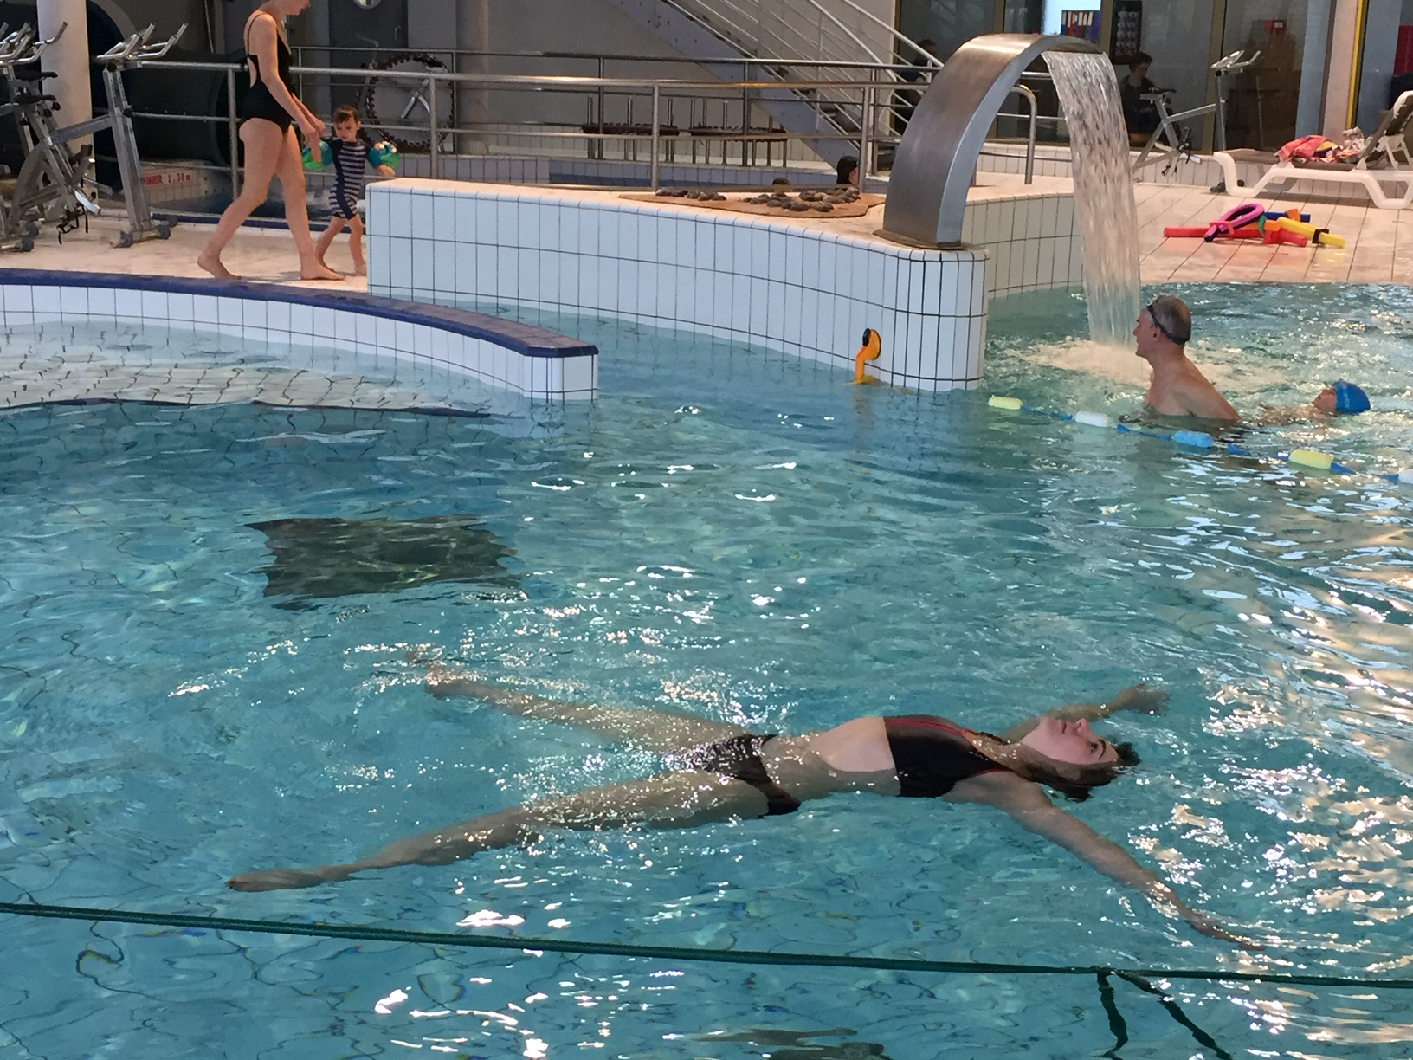

Les balles flottantes (Activité du fichier, entrée dans l’eau, niveau 1, situation 2)
Aménagement de la situation :
- Départ dans l’eau.
- De nombreuses balles sont réparties dans le bassin.
- Rapporter les balles, une par une, dans son coffre (une caisse par équipe, posée au bord du bassin), en soufflant dessus ou en les poussant avec le front.

Temps 3 : Activités dans le petit bassin
Travail avec le ponceau (le grand tapis fin qui se roule)
- Marcher à 4 pattes puis entrer dans l’eau au bout du tapis.
- Marches et toutes les variantes de marche (pas chassés, …).
- Roulades.
- Courir.
Penser à dire aux enfants de bloquer leur respiration quand ils vont entrer dans l’eau.

Devinettes
Par deux, sous l’eau, faire deviner le nombre de doigts.
Important d’amener les enfants à ouvrir les yeux sous l’eau sans les lunettes. Leur faire prendre conscience que c’est flou mais que cela ne brûle pas les yeux.

Travail avec la perche
On prend la grande perche quand on est dans le grand bassin ou quand les enfants sont loin de nous. Sinon, on prend la petite perche qui est plus maniable.
Travail de l’entrée dans l’eau :
- Assis au bord du bassin, l’enfant tient la perche d’une main et donne son autre main à l’enseignant. Bien lui dire de ne pas lâcher la perche.
- Debout au bord du bassin, l’enfant et l’enseignant prennent chacun une extrémité de la perche. Attention, si vous êtes trop près l’un de l’autre, l’enseignant finira à l’eau.

